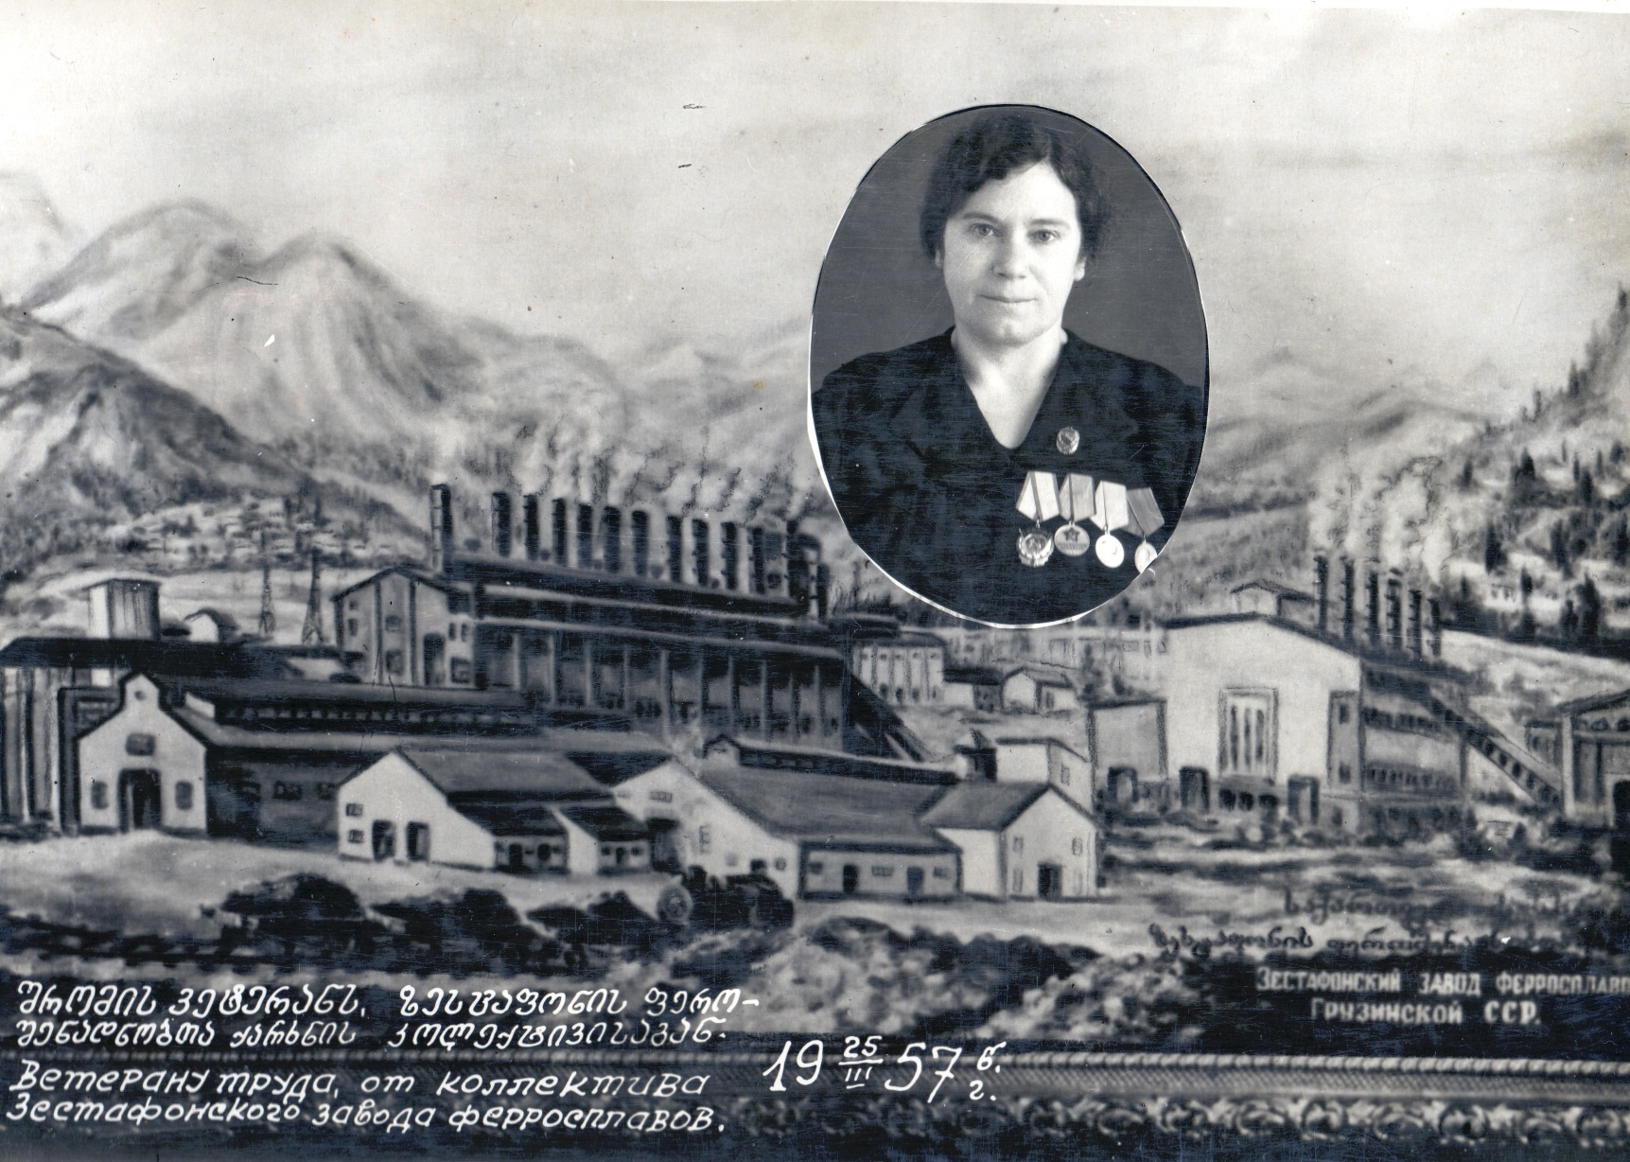
Кочетова Елизавета Яковлевна (10.05.1906 – 21.06.1992)

Моя прапрабабушка по маме, Кочетова Елизавета Яковлевна, родилась в станице Усть-Лабинская в относительно зажиточной крестьянской семье. В 15 лет ее принудительно выдали замуж, чтобы в семье как можно раньше появились дети и, следовательно, дополнительные рабочие руки. Уже спустя год Елизавета Яковлевна родила своего первого ребенка, моего прадедушку – Кочетова Павла Георгиевича.
Когда в 1932 году семью раскулачили, тогдашние представители власти забрали у семьи все самое ценное, включая еду и одежду. Елизавета Яковлевна уже тогда имела троих детей и, чтобы оставить в тот момент хоть что-то, надела на своих детей как можно больше вещей. Ее муж был отправлен в тюрьму из-за того, что сказал этим людям «неправильную фразу».
Чтобы не умереть в те суровые времена от голода, в 1933 году Елизавета Яковлевна со своими детьми и семьей родной сестры Марии переехала из Усть-Лабинска в город Кутаиси, а затем – Зестафони (Грузинская ССР).
Впоследствии устроилась работать поваром на станцию железной дороги, где оставшуюся еду ей разрешали забирать домой. Таким образом, Елизавета Яковлевна кормила своих детей и еще четырех детей родной сестры Марии. Когда ее мужа выпустили из тюрьмы, он также приехал в Грузию и устроился работать на местный завод ферросплавов города Зестафони, а Елизавета Яковлевна уволилась с железнодорожной станции. От завода ферросплавов им достался барак, в который они перебрались жили с детьми. Но когда 5 июня 1934 года умер муж Елизаветы Яковлевны, ей поставили условие: выход на работу вместо мужа или освобождение барака. Работать на заводе было очень страшно ввиду опасных условий труда (печи, огонь). Но уже 9 июня 1934 года женщина устроилась работать на завод черных металлургов пультовщицей и отработала там 20 лет.
Всю войну трудилась для фронта, успевая воспитывать троих детей одна. Имеет множество наград за трудовую деятельность в военное время.

